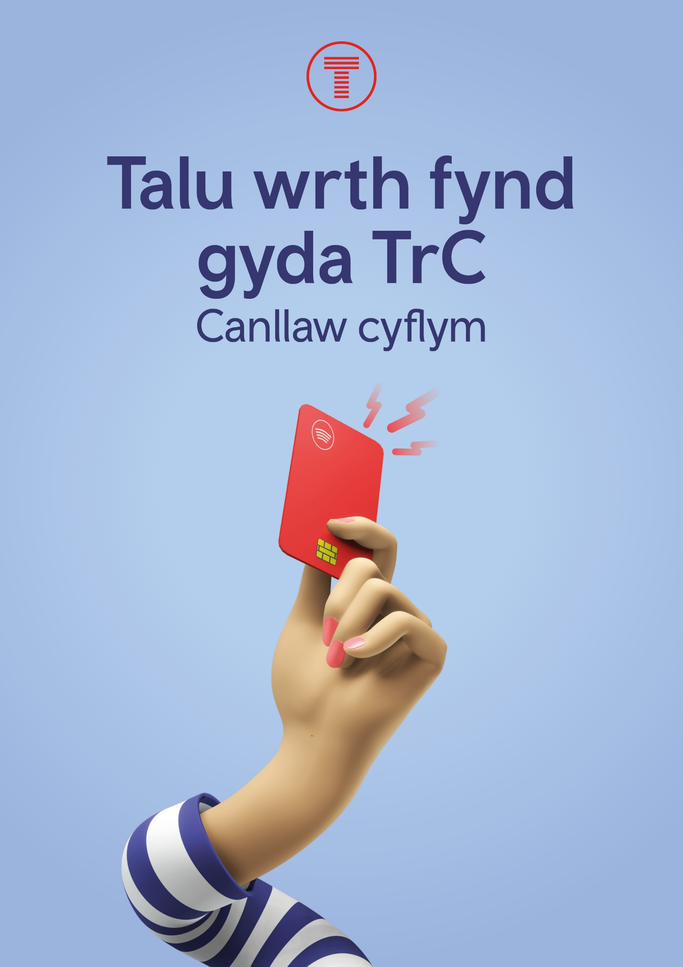

Yma fe welwch ganllawiau cam wrth gam syml ar:
- Ein gwasanaeth talu wrth fynd
- Tapio i mewn ac allan
- Defnyddio ein ap i wirio eich teithiau
- Capiau prisiau dyddiol ac wythnosol
- Archwiliadau ar y trên
- Teithiau anghyflawn.
Am wybodaeth fanylach, ewch i: tfw.wales/help-and-contact/faqs

- Beth yw talu wrth fynd?
Yn syml, tapio i mewn ar ddechrau pob taith a thapio allan yn eich cyrchfan gan ddefnyddio’ch cerdyn neu ddyfais ddigyswllt ydyw. Dim mwy o giwio wrth y peiriant tocynnau a dim mwy o drafferthu i ffeindio’ch tocynnau papur.
Mae ein capiau prisiau dyddiol ac wythnosol yn golygu na fyddwch byth yn talu mwy nag sydd angen. Byddwn yn codi’r pris sy’n cynnig y gwerth gorau am arian arnoch yn awtomatig am y daith rydych chi wedi’i gwneud.
I ddysgu mwy am ein prisiau talu wrth fynd ac i fachu’r fargen orau, ewch i: trc.cymru/ffyrdd-o-deithio/rheilffordd/mathau-o-docynnau/talu-wrth-fynd/prisiau-a-chapio
Defnyddiwch ein chwiliwr prisiau i weld faint y gallech chi ei arbed:
trc.cymru/ffyrdd-o-deithio/rheilffordd/mathau-o-docynnau/talu-wrth-fynd

- Cofrestrwch ar gyfer cyfrif talu wrth fynd.
Yn gyntaf, ewch i trc.cymru/talu-wrth-fynd neu lawrlwythwch ap TrC.
Cam 1 Agorwch yr ap.
Cam 2 Ewch i’r dudalen talu wrth fynd yn y droedyn.
Cam 3 Ychwanegwch fanylion eich cerdyn digyswllt.
Cam 4 Lanlwythwch a chadarnhewch fanylion eich cerdyn.
Rydych chi’n barod i deithio!
**Does dim angen cyfrif arnoch i ddefnyddio’r system talu wrth fynd, ond bydd angen cyfrif arnoch ar gyfer help gyda theithiau a thaliadau.

- Tapio i mewn ac allan

Tapio i mewn
- Ar ddechrau eich taith, tapiwch eich cerdyn digyswllt neu ddyfais glyfar wrth gatiau tocynnau’r orsaf neu ar y dilysydd melyn ar y platfform.
- Arhoswch nes bod y giât docynnau agor neu nes bod y dilysydd ar y platfform yn bipian.

Tapio allan
- Ar ddiwedd eich taith, tapiwch eto ar y giât docynnau neu’r dilysydd melyn ar y platfform.
Use the same card or device to tap in and tap out. Don't switch between cards, even if they're linked to the same bank account. If you're using your phone or smartwatch, make sure you select the same card from your phone's wallet to tap in and tap out.
Angen newid platfformau i barhau â’ch taith? Cyfeiriwch at ein cwestiynau cyffredin.
Byddwn yn cyfrifo eich taith ar ddiwedd pob dydd ac yn ei bilio i’ch cyfrif dros nos. Byddwn bob amser yn codi’r pris rhataf posibl arnoch. Ni fydd data eich tapiau teithiau yn ymddangos yn ap TrC tan y diwrnod gwaith nesaf.

Pam ei bod hi’n bwysig tapio
- Gall peidio â thapio i mewn arwain at gosb, sy’n costio mwy.
- Gall peidio â thapio allan arwain at dalu tâl am daith anghyflawn, sy’n costio mwy i chi

- Defnyddio ein ap i wirio eich teithiau.
Unwaith y bydd gennych gyfrif talu wrth fynd, gallwch ddefnyddio ein ap neu wefan i:
- Fwrw golwg ar hanes eich teithiau a’ch taliadau.
- Gwirio eich capiau prisiau dyddiol ac wythnosol.
- Cywiro unrhyw deithiau e.e. ychwanegu tap sydd ar goll.
- Lawrlwytho eich datganiadau.
- Gweld hyd at 12 mis o hanes eich teithiau.
- Rheoli eich dulliau talu a gosodiadau eich cyfrif.

5. Ddim eisiau cofrestru? Defnyddiwch ein porth ymwelwyr.
- Gellir cael mynediad at hwn ar ein ap neu wefan drwy:
trc.cymru/talu-wrth-fynd.
- Dewiswch ‘gweld hanes eich teithiau talu wrth fynd’.
- Dilynwch y cyfarwyddiadau ar y sgrin i lanlwytho manylion eich cerdyn a gweld hanes eich teithiau a thaliadau.
Cofiwch, dim ond saith diwrnod (yn olynol) o hanes teithiau a thaliadau y byddwch chi’n gallu eu gweld. Os hoffech chi weld mwy, bydd angen i chi gofrestru am gyfrif.

6. Capio prisiau dyddiol ac wythnosol.
Mae ein capiau prisiau dyddiol ac wythnosol yn golygu na fyddwch byth yn talu mwy nag sydd angen. Byddwn yn codi’r pris gwerth gorau arnoch yn awtomatig am y daith rydych chi wedi’i gwneud.

Cap dyddiol
- Ni fyddwch byth yn talu mwy na’r pris tocyn dyddiol uchaf am deithio diderfyn yn eich parthau dewisol.
- Efallai y bydd yn rhaid i chi dalu tâl ychwanegol os ydych chi’n teithio y tu hwnt i barth sydd wedi’i gapio, nes cyrraedd cap y parth nesaf.
- Caiff pob cap dyddiol ei ailosod ar ddiwedd pob dydd.

Cap wythnosol
- Ar ôl cyrraedd y cap wythnosol ar gyfer y parth, mae teithiau ychwanegol yr wythnos honno am ddim yn y parth hwnnw.
- Mae taliadau ychwanegol yn berthnasol os byddwch chi’n teithio y tu hwnt i barth lle mae cap wythnosol yn berthnasol.
- Caiff capiau wythnosol eu hailosod bob bore Llun.
Os ydych chi wedi cyrraedd cap, parhewch i dapio i mewn ac allan ar gyfer pob taith er mwyn osgoi taliadau ychwanegol.
Am ragor o wybodaeth ar brisiau a chapio, ewch i: Prisiau a chapio | Trafnidiaeth Cymru
Gallwch hefyd ganfod prisiau i weld faint y gallech chi ei arbed yma: Talu wrth fynd | Trafnidiaeth Cymru

7. Teithiau anghyflawn.
Os na fyddwch chi’n tapio allan, gallech chi orfod talu tâl am daith anghyflawn. Ni fydd hyn yn gadael eich cyfrif am 48 awr, gan roi amser i chi gywiro’r daith.
Os na fyddwch chi’n cwblhau’r daith o fewn 48 awr, caiff tâl ei godi ar eich cyfrif banc.

8. Sut y byddwn yn eich hysbysu os oes gennych daith anghyflawn.
Os oes gennych chi gyfrif, byddwn ni’n:
- Anfon hysbysiad atoch ar yr ap.
- Anfon hysbysiad atoch drwy e-bost i’ch cyfrif cofrestredig.
Ni allwn anfon hysbysiad atoch os nad oes gennych gyfrif.

Cywiro taith anghyflawn
Bydd gennych tan y dydd Mercher yn dilyn teithiau’r wythnos flaenorol i gywiro unrhyw deithiau anghyflawn.
Enghraifft:
A.
Rydych chi’n teithio ddydd Llun 15 Rhagfyr 2025 gan anghofio tapio i mewn neu tapio allan. Bydd cyfle gennych i gwblhau manylion y daith hon tan ddydd Mercher 24 Rhagfyr 2025.
B.
Rydych chi’n teithio ddydd Sadwrn 20 Rhagfyr 2025 gan anghofio tapio i mewn neu tapio allan. Bydd cyfle gennych i gwblhau manylion y daith hon hyd at ddydd Mercher 24 Rhagfyr 2025.
Ar ôl yr amser hwn, ni fyddwch yn gallu cywiro taith gan fod yr holl brisiau wedi’u cwblhau. Ni fyddwn yn gallu rhoi unrhyw ad-daliadau.

9. Sut i gwblhau taith.
Mae’r fideo yma’n dangos sut allwch chi ychwanegu tap coll gan ddefnyddio’r ap: youtube.com/watch?v=Yi5oxpRCr74

Llenwi manylion teithiau anghyflawn yn awtomatig
Gall ein system gwblhau taith ar eich rhan os yw patrymau teithio yn glir i’w gweld.

10. Archwiliadau ar y trên.
Rydym yn cynnal archwiliadau ar y trên i wirio bod cwsmeriaid wedi tapio ar gyfer eu taith.
- Rydym yn cynnal archwiliadau ar y trên i wirio bod cwsmeriaid wedi tapio ar gyfer eu taith.
- Byddan nhw’n gofyn i chi ‘dapio’r ddyfais archwilio.
Cofiwch dapio’r un cerdyn neu ddyfais a ddefnyddiwyd gennych i ddechrau eich taith. Er enghraifft, os tapiwyd i mewn gyda’ch ffôn, bydd angen i chi dapio’r ddyfais archwilio gyda’ch ffôn.
Os na wnewch hyn, gallech gael dirwy, sy’n golygu y byddwch yn talu mwy.
Os bydd y gyrrwr yn dweud wrthych fod eich cerdyn ar y ‘rhestr wrthod’, mae’n golygu ei fod yn annilys i’w ddefnyddio ar ein gwasanaeth talu wrth fynd. Yna bydd yn rhaid i chi brynu tocyn papur, a all fod yn ddrytach.

11. Rhesymau pam efallai na fydd cerdyn neu ddyfais talu yn ddilys ar gyfer teithio.
- Mae’r cerdyn wedi dod i ben.
- Mae tâl heb ei dalu ar eich cyfrif.
- Riportiwyd bod y cerdyn wedi’i golli neu wedi’i ddwyn.
Gallwch wirio a yw eich cerdyn neu ddyfais yn ddilys ar gyfer teithio. Os oes gennych gyfrif ac yn defnyddio ap TrC, bydd statws eich cerdyn yn ymddangos fel naill ai:
Yn barod i deithio – yn ddilys Wedi’i rwystro rhag teithio
–annilys
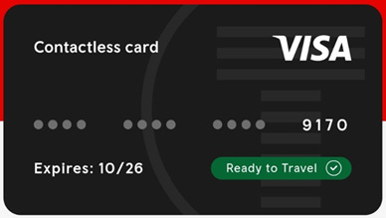
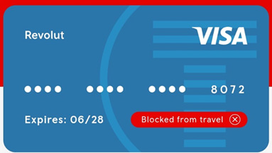

12. Os bydd rhywbeth yn mynd o’i le.
Os ydych chi’n meddwl bod rhywbeth o’i le, dechreuwch drwy wirio hanes eich teithiau ar ein ap neu wefan. Yn aml, byddwch chi’n gallu cywiro problemau eich hun. Os na, byddwn ni’n hapus i helpu. Dyma sut i gysylltu â ni:
Ffôn: 03333 211 202
E-bost: customer.relations@tfw.wales
Sgwrs fyw: Ar gael ar ein ap neu wefan.
Oriau cymorth:
Dydd Llun i ddydd Gwener: 07:00 - 20:00
Dydd Sadwrn: 08:00 - 20:00
Dydd Sul: 11:00 - 20:00

I gael cymorth drwy e-bost, sgwrs fyw neu ffurflen we, bydd angen i chi fod wedi cofrestru fel defnyddiwr talu wrth fynd.

Awgrymiadau a chyngor defnyddiol
- Tapiwch i mewn ac allan bob amser ar ddechrau a diwedd pob taith er mwyn osgoi taliadau ychwanegol.
- Use the same card or device to tap in and tap out. Don't switch between cards, even if they're linked to the same bank account. If you're using your phone or smartwatch, make sure you select the same card from your phone's wallet to tap in and tap out.
- Cyflwynwch yr un cerdyn neu ddyfais a ddefnyddiwyd gennych i gychwyn eich taith yn ystod archwiliad tocynnau.
- Gwiriwch yr ap yn rheolaidd i weld hanes eich teithiau a’r capiau prisiau rydych chi wedi’u cyrraedd.
- Cadwch eich manylion talu yn gyfredol er mwyn teithio heb ymyrraeth a sicrhau bilio rhwydd.
Ni allwch ddefnyddio Amex na Maestro ar gyfer teithiau talu wrth fynd. Oherwydd problemau y tu hwnt i’n rheolaeth, ni ellir defnyddio cardiau Chase corfforol, ond gallwch ddefnyddio Chase trwy eich waledi Apple neu Google.

